PROPOSTA
Crea un programa que faga que no monitor de Visualino se mostre o valor que se recibe na entrada analóxica 3 dende a patilla central dun potenciómetro.

MONTAXE
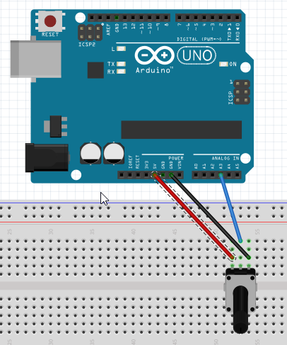
RESOLUCIÓN CON VISUALINO
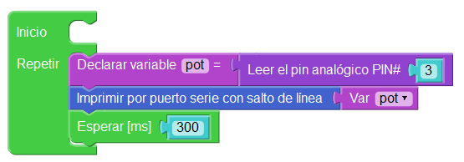

RESOLUCIÓN CON ARDUINO

void setup()
{
pinMode(3,INPUT);
Serial.begin(9600);
}
void loop()
{
int pot=analogRead(3);
Serial.println(pot);
delay(300);
}

